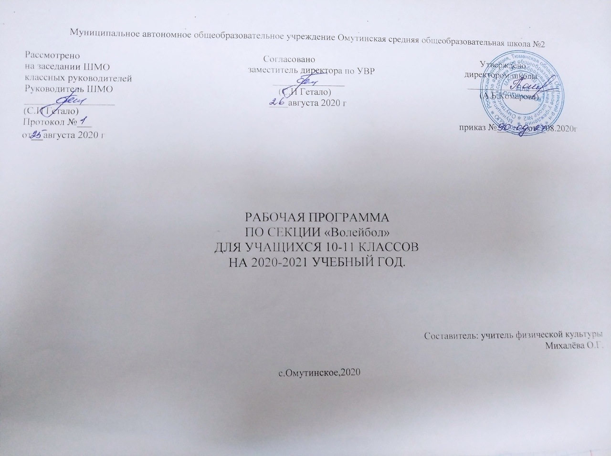
I.Планируемые результаты освоения обучающимися программы внеурочной деятельности,10-11 классы.
В процессе обучения и воспитания собственных установок, потребностей в значимой мотивации на соблюдение норм и правил здорового образа жизни, культуры здоровья у обучающихся формируются познавательные, личностные, регулятивные, коммуникативные универсальные учебные действия.
Основная образовательная программа учреждения предусматривает достижение следующих результатов образования:
- личностные результаты – готовность и способность обучающихся к саморазвитию, сформированность мотивации к учению и познанию, ценностно-смысловые установки выпускников, отражающие их индивидуально-личностные позиции, социальные компетентности, личностные качества; сформированность основ российской, гражданской идентичности;
- метапредметные результаты – освоенные обучающимися универсальные учебные действия (познавательные, регулятивные и коммуникативные);
- предметные результаты – освоенный обучающимися в ходе изучения учебных предметов опыт специфической для каждой предметной области деятельности по получению нового знания, его преобразованию и применению, а также система основополагающих элементов научного знания, лежащая в основе современной научной картины мира.

Личностными результатами программы внеурочной деятельности по спортивно-оздоровительному направлению «Волейбол» является формирование следующих умений:
- Определять и высказывать простые и общие для всех людей правила поведения при сотрудничестве (этические нормы);
- В предложенных педагогом ситуациях общения и сотрудничества, опираясь на общие для всех простые правила поведения, делать выбор, при поддержке других участников группы и педагога, как поступить.
Метапредметными результатами программы внеурочной деятельности по спортивно-оздоровительному направлению «Волейбол» - является формирование следующих универсальных учебных действий (УУД):
- Регулятивные УУД:
- Определять и формулировать цель деятельности на занятии с помощью учителя, а далее самостоятельно.
- Проговаривать последовательность действий.
- Учить высказывать своё предположение (версию) на основе данного задания, учить работатьпо предложенному учителем плану, а в дальнейшем уметь самостоятельно планировать свою деятельность.
- Средством формирования этих действий служит технология проблемного диалога на этапе изучения нового материала.
- Учиться совместно с учителем и другими воспитанниками давать эмоциональную оценку деятельности команды на занятии.
- Средством формирования этих действий служит технология оценивания образовательных достижений (учебных успехов)
2. Познавательные УУД:
- Добывать новые знания: находить ответы на вопросы, используя разные источники информации, свой жизненный опыт и информацию, полученную на занятии.
- Перерабатывать полученную информацию: делать выводы в результате совместной работы всей команды.
- Средством формирования этих действий служит учебный материал и задания.

3. Коммуникативные УУД:
- Умение донести свою позицию до других: оформлять свою мысль. Слушать и понимать речь других.
- Совместно договариваться о правилах общения и поведения в игре и следовать им.
- Учиться выполнять различные роли в группе (лидера, исполнителя, критика).
- Средством формирования этих действий служит организация работы в парах и малых группах.

Оздоровительные результаты программы внеурочной деятельности:
- осознание обучающимися необходимости заботы о своём здоровье и выработки форм поведения, которые помогут избежать опасности для жизни и здоровья, а значит, произойдет уменьшение пропусков по причине болезни и произойдет увеличение численности обучающихся, посещающих спортивные секции и спортивно-оздоровительные мероприятия;
- социальная адаптация детей, расширение сферы общения, приобретение опыта взаимодействия с окружающим миром.
Первостепенным результатом реализации программы внеурочной деятельности будет сознательное отношение обучающихся к собственному здоровью.
Средства физического воспитания:
К средствам физического воспитания относятся физические упражнения, оздоровительные силы природной среды и гигиенические факторы.
Методы физического воспитания:
В процессе физического воспитания применяются как общепедагогические методы, так и специфические, основанные на активной двигательной деятельности:
- рассказ, показ;
• метод регламентированного упражнения;
• игровой метод;
• соревновательный метод;
Знать:
- основы истории развития физической культуры в России (в СССР);
- особенностиразвития избранного вида спорта;
- Олимпийское движение, историю, символику, атрибутику, девиз.
- правила личной гигиены, профилактика травматизма и оказание до врачебной помощи при занятиях физическими упражнениями.
Уметь:
- технически правильно осуществлять двигательные действия, использовать их в условиях соревновательной деятельности и организации собственного досуга;
- соблюдать правила безопасности на занятиях физическими упражнениями;
- пользоваться спортивным инвентарём и оборудованием.
- учащиеся овладевают техникой и тактикой игры в волейбол;
- овладевают строевыми командами и подбором упражнений по общей физической подготовки (разминки);
- учащиеся приобретают навыки инструктора-общественника;
- самостоятельно осуществляют практическое судейство игры волейбол;
- могут организовывать соревнования в группе, в школе, в лагере отдыха;
- умеют вести технический протокол игры, по форме составить заявку на участие в соревнованиях,
таблицу учёта результатов;
- участвуют в спартакиаде школы по волейболу;
- комплектование сборной команды школы для участия в Спартакиаде школьников
Омутинского района по волейболу,
- выполнение начальных спортивных разрядов,

Демонстрировать.

Контрольные испытания. Сдача контрольных нормативов по общей, специальной физической и технической подготовленности.
Физическое развитие и физическая подготовленность:
№ п/п | Содержание требований (вид испытаний) | девочки | мальчики
1 | 2 | 3 | 4
1.  2.  3.  4.  5. | Бег 30 м с высокого старта (с)  Бег 30 м (6х5) (с)  Прыжок в длину с места (см)  Прыжок вверх, отталкиваясь двумя ногами с разбега (см)  Метание набивного мяча массой 1 кг из-за головы двумя руками:  сидя (м)  в прыжке с места (м) | 5,0  11,9  150  35  5,0  7,5  5,0  7,5 | 4,9  11,2  170  45  6,0  9,5  6,0  9,5
Техническая подготовленность:
№ п/п | Содержание требований (вид испытаний) | Количественный показатель
1 | 2 | 3
1.  2.  3.  4.  5. | Верхняя передача мяча на точность из зоны 3 (2) в зону 4  Подача верхняя прямая в пределы площади  Приём мяча с подачи и первая передача в зону 3  Чередование способов передачи и приёма мяча сверху, снизу  Нападающий удар по мячу в держателе или резиновых амортизаторах | 4  3  3  8  3
Экскурсии, походы, посещения соревнований. Экскурсии в музеи, на выставки. Многодневные туристические походы. Посещение соревнований по волейболу и другим видам спорта.

II.Содержание программы внеурочной деятельности.

Программа внеурочной деятельности по физкультурно-спортивному и оздоровительному направлению «Волейбол» предназначена для учащихся 10-11 классов. Данная программа составлена в соответствии с возрастными особенностями обучающихся и рассчитана на проведение занятий по 1 часу в неделю (34 часа в год). Программа построена на основании современных научных представлений о физиологическом и психологическом развитии ребёнка этого возраста, раскрывает особенности соматического, психологического и социального здоровья.
Реализация данной программы в рамках внеурочной деятельности соответствует предельно допустимой нагрузке обучающихся.
Методическое обеспечение внеурочной деятельности.
Формы организации работы с детьми:
- Групповые учебно-тренировочные занятия;
- Групповые и индивидуальные теоретические занятия;
- Восстановительные мероприятия;
- Участие в матчевых встречах;
- Участие в соревнованиях;
- Зачеты, тестирования.
Принципы организации обучения:
- Принцип доступности и индивидуализации;
- Принцип постепенности;
- Принцип систематичности и последовательности;
- Принцип сознательности и активности;
- Принцип наглядности.
Средства обучения:
- Общепедагогические (слово и сенсорно-образные воздействия);
- Специфические средства (физические упражнения).
Основные методы организации учебно-воспитательного процесса:
- Словесный метод: рассказ, объяснение, команды и распоряжения, задание, указание, беседа и разбор;
- Наглядный метод: показ упражнений или их элементов учителем или наиболее подготовленными учениками, демонстрация кино- и видеоматериалов, рисунков, фотографий, схем тактических взаимодействий; методы ориентирования;
- Практический метод;
- Игровой метод;
- Соревновательный метод.
III. Тематическое планирование.
№ | Тема | Кол-во часов
1. | Верхняя передача двумя руками в прыжке. Техника безопасности на занятиях секции волейбола. | 5
2. | Прямой нападающий удар. | 5
3. | Верхняя, нижняя передача двумя руками назад. | 6
4. | Совершенствование приёма мяча с подачи и в защите. | 4
5. | Двусторонняя учебная игра. | 7
6. | Одиночное блокирование и страховка. | 4
7. | Командные тактические действия в нападении и защите. | 3
 | Физическая подготовка в процессе занятия.
 | Итого: | 34

IV. Календарно-тематическое планирование.
№ | Тема занятия | Кол-во часов
1. | Стойки игрока. Инструктаж по ТБ. | 1
2. | Перемещения в стойке приставными шагами: правым, левым боком, лицом вперёд. | 1
3. | Игры, развивающие физические способности. | 1
4. | Сочетания способов перемещений (бег, остановки, повороты, прыжки вверх). | 1
5. | Совершенствование передачи сверху двумя руками вперёд-вверх. | 1
6-7. | Разучивание передачи сверху двумя руками в прыжке (вдоль сетки и через сетку). | 2
8. | Разучивание передачи сверху двумя руками, стоя спиной в направлении передачи. | 1
9. | Передача снизу двумя руками над собой. | 1
10. | Передача снизу двумя руками в парах. | 1
11. | Совершенствование верхней прямой подачи. | 1
12-13. | Разучивание подачи в прыжке. | 2
14. | Развитие физических качеств. | 1
15. | Закрепление прямого нападающего удара. | 1
16-17. | Разучивание нападающего удара с переводом вправо (влево). | 2
18. | Эстафеты на закрепление и совершенствование технических приёмов и тактических действий. | 1
19. | Приём мяча снизу, сверху двумя руками. | 1
20-21. | Закрепление приёма мяча, отражённого сеткой. | 2
22. | Игры, развивающие физические способности. | 1
23. | Совершенствование одиночного блокирования. | 1
24-25 | Совершенствование группового блокирования (вдвоём, втроём). | 2
26 | Совершенствование страховки при блокировании. | 1
27-28. | Совершенствование индивидуальных тактических действия в нападении, защите. | 2
29-30. | Совершенствование групповых тактических действий в нападении, защите. | 2
31-32. | Закрепление командных тактических действий в нападении, защите. | 2
33. | Судейство учебной игры в волейбол. | 1
34. | Двусторонняя учебная игра. | 1

